МІНІСТЕРСТВО ОСВІТИ І НАУКИ УКРАЇНИ

Український державний університет імені Михайла Драгоманова

Факультет математики, інформатики та фізики

Кафедра інформаційних технологій та програмування

**Звіт**

з лабораторної роботи №9

«Класичні алгоритми»

з дисципліни «Програмування»

Виконав:

студентка ІІІ курсу групи 31І

Задворна А. Б.

Перевірила:

викладач Устименко О.Б.

Оцінка___________

Дата _____________

Київ - 2024

Зміст

Мета роботи 3

1 Постановка задачі 4

2 Основна частина 5

Опис вхідних та вихідних даних 5

Результат виконання програми 6

Висновки 7

Список літератури 7

Додатки 7

# Мета роботи

Мета лабораторної роботи – ознайомлення з класичними алгоритмами пошуку і сортування, їхньому реалізації в мові програмування, а також вивчення їхніх особливостей, ефективності та практичного застосування.

# 1 Постановка задачі

Напишіть програму, яка реалізує класичний алгоритм тернарного пошуку заданого елементу у рядках двовимірного масиву. Розмірність масиву та всі елементи вводяться з клавіатури.

# 2 Основна частина

## Опис вхідних та вихідних даних

**Вхідні дані:**

Для функції **ternary_search**:

* + **arr**: відсортований одновимірний масив цілих чисел.
  + **target**: ціле число, яке шукається в масиві.

Для функції **search_2d_array**:

* + **arr**: двовимірний масив цілих чисел, рядки якого також є відсортованими.
  + **target**: ціле число, яке шукується у двовимірному масиві.

**Вихідні дані:**

* Якщо цільовий елемент **target** знайдено у вхідних даних, повертається координати цього елемента у формі кортежу **(рядок, стовпчик)**.
* Якщо цільовий елемент не знайдено, повертається значення **None**.

**Результат виконання програми**

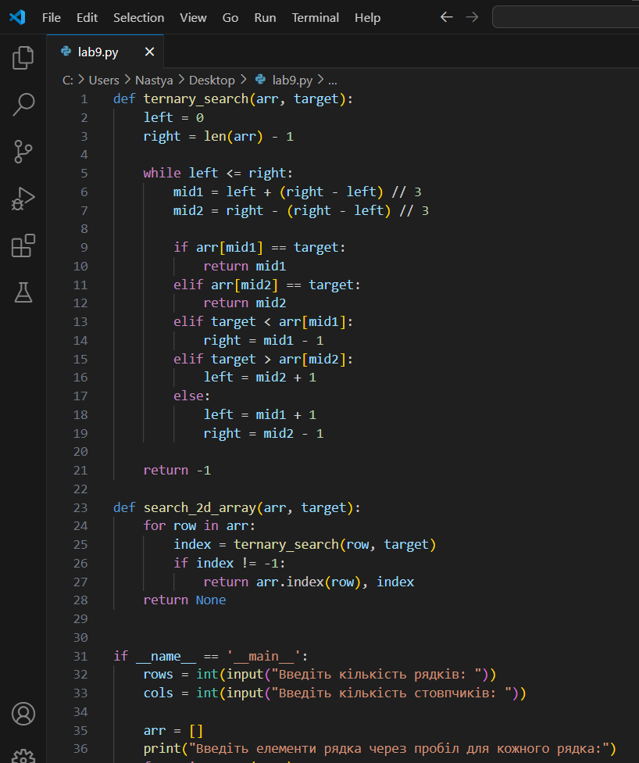

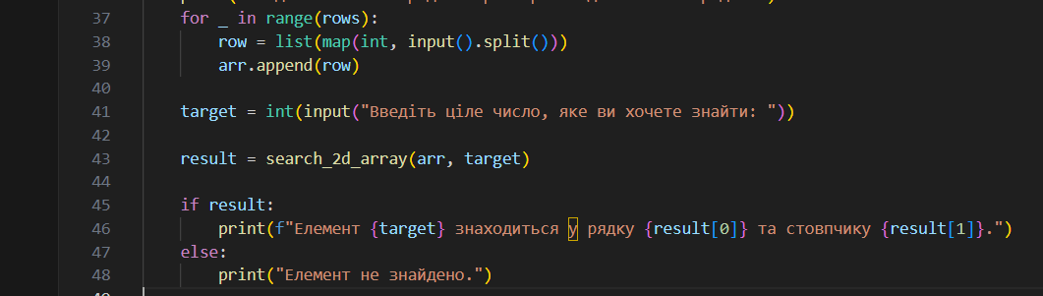

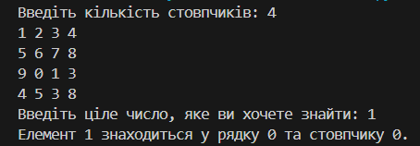

# Висновки

У ході виконання лабораторної роботи я зосередилася на вивченні класичних алгоритмів пошуку та сортування. Ця лабораторна робота дозволила мені глибше розібратися в реалізації цих алгоритмів, їхніх перевагах та обмеженнях.

Окрім теоретичної частини, я отримала практичний досвід реалізації цих алгоритмів у мові програмування. Порівнюючи їхню ефективність та здатність вирішувати різні завдання, я зрозуміла, що вибір оптимального алгоритму залежить від конкретної задачі та вимог.

# Список літератури

# Додатки

<https://github.com/qwuuhl/Lab9>